SpringMVC注解式控制器__数据类型转换
【参考：https://jinnianshilongnian.iteye.com/blog/1723270】

简介：
在编写可视化界面项目时，我们通常需要对数据进行类型转换、验证及格式化。

在Spring3之前，我们使用如下架构进行类型转换、验证及格式化：
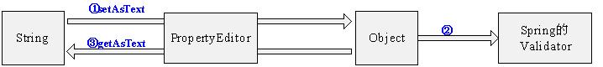
【流程】
- 类型转换：
首先调用PropertyEditor的setAsText(String)，内部根据需要调用setValue(Object)方法进行设置转换后的值。
- 数据验证：
需要显示的调用Spring的Validator接口进行数据验证。
- 格式化显示：
需要调用PropertyEditor的getText进行格式化显示。
【使用如上架构的缺点是】
- PropertyEditor被设计为只能String<->Object之间转换，不能任意对象类型<->任意类型，如我们常见的Long时间戳到Date类型的转换是做不到的。
- PropertyEditor是线程不安全的，也就是有状态的，因此每次使用时都需要创建一个，不可重用。
- PropertyEditor不是强类型的，setValue(Object)可以接受任意类型，因此需要我们自己判断类型是否兼容。
- 需要自己编程实现验证，Spring3支持更棒的注解验证支持。
- 在使用SpEL表达式语言或DataBinder时，只能进行String<->Object之间的类型转换。
- 不支持细粒度的类型转换/格式化，如UserModel的registerDate需要转换/格式化类似“2012-05-01”的数据，而OrderModel需要转换/格式化“2015-05-01 15：11:13”的数据，因为大家都为java.util.Date类型，因此不太容易进行细粒度转换/格式化。
【在Spring Web MVC中，数据类型转换、验证及格式化通常是这样使用的】
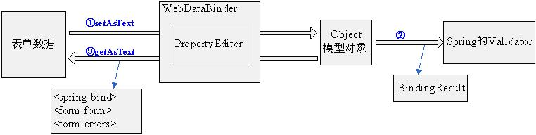
【流程】
- 类型转换：首先表单数据（全部是字符串）通过WebDataBinder进行绑定到命令对象，内部通过PropertyEditor实现。
- 数据验证：在控制器的处理方法中，需要显示的调用Spring的Validator实现并将错误信息添加到BinderResult对象中。
- 格式化显示：在表单页面可以通过如下方式展示通过PropertyEditor格式化的数据和错误信息。
<%@taglib prefix="spring" uri="http://www.springframework.org/tags" %>
<%@taglib prefix="form" uri="http://www.springframework.org/tags/form" %>
首先需要通过taglib指令引入Spring的两个标签库。
//1、格式化单个命令/表单对象的值（好像比较麻烦，真心没有好办法）
<spring:bind path="dataBinderTest.phoneNumber">${status.value}</spring:bind>

//2、通过form标签，内部的表单标签会自动调用命令/表单对象属性对应的PropertyEditor进行格式化显示
<form:form commandName="dataBinderTest">
<form:input path="phoneNumber"/>
<!-- 如果出错会显示错误之前的数据而不是空 -->
</form:form>

//3、显示验证失败后的错误信息
<form:errors></form:errors>
如上PropertyEditor和验证API使用起来比较麻烦，而且有许多缺点，因此Spring3提供了更强大的类型转换（Type Conversion）支持，它可以在任何对象之间进行类型转换，不仅仅是String<-->Object；也提供了强大的数据验证支持；同时提供了强大的数据格式化支持。

从Spring3开始，我们可以使用如下架构进行类型转换、验证及格式化：
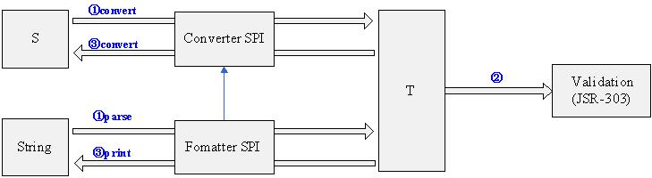
【流程】
- 类型转换：内部的ConversionService会根据S源类型/T目标类型自动选择相应的Converter SPI进行类型转换，而且是强类型的，能在任意类型数据之间进行转换。
- 数据验证：支持JSR-303验证框架，如将@Valid放在需要验证的目标类型上即可。
- 格式化显示：其实就是任意目标类型--->String的转换，完全可以使用Converter SPI完成。
Spring为了更好的诠释格式化/解析功能提供了Formatter SPI，支持根据Locale信息进行格式化/解析，而且该套SPI可以支持字段/参数级别的细粒度格式化/解析，流程如下：
- 类型解析（转换）：String--->T类型目标对象的解析，和PropertyEditor类似。
- 格式化显示：任意目标类型--->String的转换，和PropertyEditor类似。
Formatter SPI最大特点是能进行字段/参数级别的细粒度解析/格式化控制，即使是Converter SPI也是粗粒度的（到某个具体类型，而不是其中的字段单独控制），目前Formatter SPI还不是很完善。
Formatter SPI内部实现实际委托给Converter SPI进行转换，即约束为解析/格式化String<->任意目标类型。
【在Spring Web MVC环境中，数据类型转换、验证及格式化通常是这样使用的】
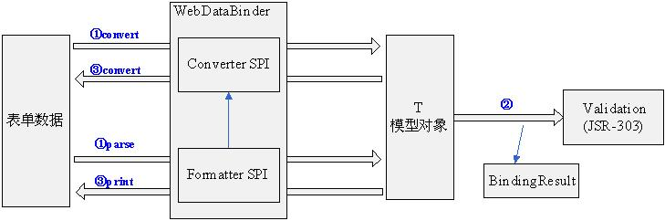
- 类型转换：首先表单数据（全部是字符串）通过WebDataBinder进行绑定到命令对象，内部通过Converter SPI实现。
- 数据验证：使用JSR-303验证框架进行验证。
- 格式化显示：在表单页面可以通过如下方式展示内部通过Converter SPI格式化的数据和错误信息。
<%@taglib prefix="spring" uri="http://www.springframework.org/tags" %>
<%@taglib prefix="form" uri="http://www.springframework.org/tags/form" %>
首先需要通过如上taglib指令引入Spring的两个标签库。
//1、格式化单个命令/表单对象的值（好像比较麻烦，真心没有好办法）
<spring:bind path="dataBinderTest.phoneNumber">${status.value}</spring:bind>

//2、<spring:eval>标签，自动调用ConversionService并选择相应的Converter SPI进行格式化展示
<spring:eval expression="dataBinderTest.phoneNumber"></spring:eval>
如上代码能工作的前提是在RequestMappingHandlerMapping配置了ConversionServiceExposingInterceptor，它的作用是暴露conversionService到请求中以便如<spring:eval>标签使用。
//3、通过form标签，内部的表单标签会自动调用命令/表单对象属性对应的PropertyEditor进行格式化显示
<form:form commandName="dataBinderTest">
<form:input path="phoneNumber"/><!-- 如果出错会显示错误之前的数据而不是空 -->
</form:form>

//4、显示验证失败后的错误信息
<form:errors></form:errors>
接下来我们就详细学习一下这些知识。

Spring3之前的数据类型转换：

模型对象：
模型对象和【4.16.1、数据类型转换】使用的一样，需要将DataBinderTestModel模型类及相关类拷贝过来放入cn.javass.chapter7.model包中。

控制器定义：
package cn.javass.chapter7.web.controller;
//省略import
@Controller
public class DataBinderTestController {
@RequestMapping(value = "/dataBind")
public String test(DataBinderTestModel command) {
//输出command对象看看是否绑定正确
System.out.println(command);
model.addAttribute("dataBinderTest", command);
return "bind/success";
}
}

Spring配置文件：
<bean class="cn.javass.chapter7.web.controller.DataBinderTestController"/>

注解式控制器注册PropertyEditor：
注册PropertyEditor分为三种：
①控制器级别注册PropertyEditor，即该PropertyEditor是该控制器独享的。
②批量注册PropertyEditor。
③全局注册PropertyEditor，全局共享。
下面就详细来看一下：

1）使用WebDataBinder进行控制器级别注册PropertyEditor（控制独享）
@InitBinder
//此处的参数也可以是ServletRequestDataBinder类型
public void initBinder(WebDataBinder binder) throws Exception {
//注册自定义的属性编辑器
//1、日期
DateFormat df = new SimpleDateFormat("yyyy-MM-dd HH:mm:ss");
CustomDateEditor dateEditor = new CustomDateEditor(df, true);
//表示如果命令对象有Date类型的属性，将使用该属性编辑器进行类型转换
binder.registerCustomEditor(Date.class, dateEditor);
//自定义的电话号码编辑器(和【4.16.1、数据类型转换】一样)
binder.registerCustomEditor(PhoneNumberModel.class, new PhoneNumberEditor());
}
和【4.16.1、数据类型转换】一节类似，只是此处通过@InitBinder来注册自定义的PropertyEditor。

2）使用WebBindingInitializer批量注册PropertyEditor：
和【4.16.1、数据类型转换】不太一样，因为我们的注解式控制器是POJO，没有实现任何东西，因此无法注入WebBindingInitializer，此时需要我们把WebBindingInitializer注入到我们的RequestMappingHandlerAdaper或AnnotationMethodHandlerAdapter，这样对于所有的注解式控制器都是共享的。
<bean class="org.springframework.web.servlet.mvc.method.annotation.RequestMappingHandlerAdapter">
<property name="webBindingInitializer">
<bean class="cn.javass.chapter7.web.controller.support.initializer.MyWebBindingInitializer"/>
</property>
</bean>
此时我们注释掉控制器级别通过@InitBinder注册PropertyEditor的方法。

3）全局注册PropertyEditor（全局共享）：
和【4.16.1、数据类型转换】一节一样，此处不再重复。
接下来我们看一下Spring3提供的更强大的类型转换支持。

Spring3开始的数据类型转换：
Spring3引入了更加通用的类型转换系统，其定义了SPI接口（Converter等）和相应的运行时执行类型转换的API（ConversionService等），在Spring中它和PropertyEditor功能类似，可以替代PropertyEditor来转换外部的Bean属性的值到Bean属性需要的类型。
该类型转换系统是Spring通用的，其定义在org.springframework.core.converter包中，不仅仅是在Spring Web MVC场景下。目标是完全替换PropertyEditor，提供无状态、强类型且可以在任意类型之间转换的类型转换系统，可以用在任何需要的地方，如SpEL、数据绑定。
Converter SPI完成通用的类型转换逻辑，如java.util.Date<->java.lang.Long

架构：

类型转换器：
提供类型转换的实现支持。
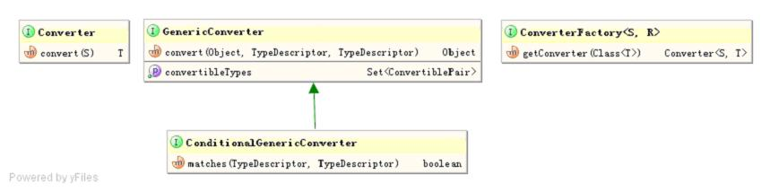
一共有如下三种接口：
- Converter：
类型转换器，用于转换S类型到T类型，此接口的实现必须是线程安全的且可以被共享。
package org.springframework.core.convert.converter;
public interface Converter<S, T> { //① S是源类型 T是目标类型
T convert(S source); //② 转换S类型的source到T目标类型的转换方法
}
实例：请参考
cn.javass.chapter7.converter.support.StringToPhoneNumberConverter
此处我们看到Converter接口实现只能转换一种类型到另一种类型，不能进行多类型转换，如将一个数组转换为集合，如（String[]--->List<String>，String[]--->List<PhoneNumberModel>）
b）GenericConverter和ConditionalGenericConverter：
GenericConverter接口实现能在多种类型之间转换，ConditionalGenericConverter是有条件的在多种类型之间进行转换。
package org.springframework.core.convert.converter;
public interface GenericConverter {
Set<ConvertiblePair> getConvertibleTypes();
Object convert(Object source, TypeDescriptor sourceType, TypeDescriptor targetType);
}
getConvertibleTypes()：指定了可以转换的目标类型对；
convert()：在sourceType和targetType类型之间转换；
package org.springframework.core.convert.converter;
public interface ConditionalGenericConverter extends GenericConverter {
boolean matches(TypeDescriptor sourceType, TypeDescriptor targetType);
}
matches()：用于判断sourceType和targetType类型之间能否进行类型转换。
示例：ArrayToCollectionConverter和CollectionToArrayConverter用于在数组和集合之间进行转换的ConditionalGenericConverter实现。
对于我们大部分用户来说一般不需要自定义GenericConverter，如果需要可以参考内置的GenericConverter来实现自己的。
c）ConverterFactory：
工厂模式的实现，用于选择将一种S源类型转换为R类型的子类型T的转换器的工厂接口。
package org.springframework.core.convert.converter;
public interface ConverterFactory<S, R> {
<T extends R> Converter<S, T> getConverter(Class<T> targetType);
}
S：源类型； R：目标类型的父类型； T：目标类型，且是R类型的子类型。
getConverter()：得到目标类型的对应的转换器。
示例：NumberToNumberConverterFactory用于在Number类型子类型之间进行转换，如Integer--->Double，Byte--->Integer，Float--->Double等。
对于我们大部分用户来说，一般不需要自定义ConverterFactory，如果需要可以参考内置的ConverterFactory。

2）类型转换器注册器、类型转换服务：
提供类型转换器注册支持，运行时类型转换API支持。
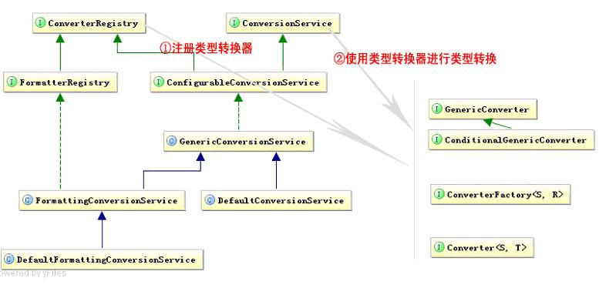
一共有如下两个接口：
a）ConverterRegistry：
类型转换器注册支持，可以注册/删除响应的类型转换器。
package org.springframework.core.convert.converter;
public interface ConverterRegistry {
void addConverter(Converter<?, ?> converter);
void addConverter(Class<?> sourceType, Class<?> targetType, Converter<?, ?> converter);
void addConverter(GenericConverter converter);
void addConverterFactory(ConverterFactory<?, ?> converterFactory);
void removeConvertible(Class<?> sourceType, Class<?> targetType);
}
可以注册：Converter实现，GenericConverter实现，ConverterFactory实现。
b）ConversionService：
运行时类型转换服务接口，提供运行期类型转换的支持。
package org.springframework.core.convert;
public interface ConversionService {
boolean canConvert(Class<?> sourceType, Class<?> targetType);
boolean canConvert(TypeDescriptor sourceType, TypeDescriptor targetType);
<T> T convert(Object source, Class<T> targetType);
Object convert(Object source, TypeDescriptor sourceType, TypeDescriptor targetType);
}
convert()：将源对象转换为目标对象。
Spring提供了两个默认实现，其都实现了ConverterRegistry、ConversionService接口。
①DefaultConversionService：默认的类型转换服实现；
②DefaultFormattingConversionService：带数据格式化支持的类型转换服务实现，一般使用该服务实现即可。

Spring内置的类型转换器：
类名 | 说明
第一组：标量转换器
StringToBooleanConverter | String ---> Boolean  (“true/on/yes/1” ---> true  “false/off/no/0” ---> false)
ObjectToStringConverter | Object ---> String  (调用toString()方法转换)
StringToNumberConverterFactory | String ---> Number
NumberToNumberFactory | Number子类型之间转换
StringToCharacterConverter | String ---> java.lang.Character  (取字符串第一个字符)
NumberToCharacterConverter | Number子类型 ---> Character
CharacterToNumberFactory | Character ---> Number子类型
StringToEnumConverterFactory | String ---> enum类型  (通过Enum.valueOf()将字符串转换为需要的enum类型)
EnumToStringConverter | enum类型 ---> String  (返回enum对象的name()值)
StringToLocaleConverter | String ---> java.util.Locale
PropertiesToStringConverter | java.util.Properties ---> String  (默认通过ISO-8859-1解码)
StringToPropertiesConverter | String ---> Properties  (默认使用ISO-8859-1编码)
第二组：集合、数组相关转换器
ArrayToCollectionConverter | 任意S数组 -> 任意T集合(List/Set)
CollectionToArrayConverter | 任意T集合(List/Set) -> 任意S数组
ArrayToArrayConverter | 任意T集合 <--> 任意T集合  (即集合之间的类型转换)
MapToMapConverter | Map <---> Map之间的转换
ArrayToStringConverter | 任意S数组 ---> String类型
StringToArrayConverter | String ---> 数组  (默认通过“,”分割,且去除字符串两边的空格)
ArrayToObjectConverter | 任意S数组 ---> 任意Object的转换  (如果目标类型和源类型兼容,直接返回源对象,否则返回S数组的第一个元素并进行类型转换)。
ObjectToArrayConverter | Object ---> 单元素数组
CollectionToStringConverter | 任意T集合 ---> String类型
StringToCollectionConverter | String ---> 集合  (默认通过“,”分割,且去除字串两边空格)
CollectionToObjectConverter | 任意T集合 ---> 任意Object的转换  (如果目标类型和源类型兼容,直接返回源对象,否则返回S数组的第一个元素并进行类型转换)
ObjectToCollectionConverter | Object ---> 单元素集合
第三组:默认(fallback)转换器: 之前的转换不能转换时调用
ObjectToObjectConverter | Object(S) ---> Objct(T)  (首先尝试valueOf进行转换,没有则尝试new 构造器(S))
IdToEntityConverter | Id(S) ---> Entity(T)  (查找并调用public static T find[EntityName](S)获取目标对象,EntityName是T类型的简单类型)
FallbackObjectToStringConverter | Object ---> String  (ConversionService作为恢复使用,即其他转换器不能转换时调用(执行对象的toString()方法))
如上的转换器在使用转换服务实现DefaultConversionService和DefaultFormattingConversionService时会自动注册。

示例：

自定义String--->PhoneNumberModel的转换器：
package cn.javass.chapter7.web.controller.support.converter;
//省略import
public class StringToPhoneNumberConverter implements Converter<String, PhoneNumberModel> {
Pattern pattern = Pattern.compile("^(\\d{3,4})-(\\d{7,8})$");
@Override
public PhoneNumberModel convert(String source) {
if(!StringUtils.hasLength(source)) {
//①如果source为空 返回null
return null;
}
Matcher matcher = pattern.matcher(source);
if(matcher.matches()) {
//②如果匹配 进行转换
PhoneNumberModel phoneNumber = new PhoneNumberModel();
phoneNumber.setAreaCode(matcher.group(1));
phoneNumber.setPhoneNumber(matcher.group(2));
return phoneNumber;
} else {
//③如果不匹配 转换失败
throw new IllegalArgumentException(String.format("类型转换失败，需要格式[010-12345678]，但格式是[%s]", source));
}
}
}
String转换为Date的类型转换器，请参考：
cn.javass.chapter7.web.controller.support.converter.StringToDateConverter

2）测试用例：
@Test
public void testStringToPhoneNumberConvert() {
DefaultConversionService conversionService = new DefaultConversionService();
conversionService.addConverter(new StringToPhoneNumberConverter());

String phoneNumberStr = "010-12345678";
PhoneNumberModel phoneNumber = conversionService.convert(phoneNumberStr, PhoneNumberModel.class);

Assert.assertEquals("010", phoneNumber.getAreaCode());
}
类似于PhoneNumberModel将字符串“010-12345678”转换为PhoneNumberModel。
@Test
public void testOtherConvert() {
DefaultConversionService conversionService = new DefaultConversionService();

//"1"--->true（字符串“1”可以转换为布尔值true）
Assert.assertEquals(Boolean.valueOf(true), conversionService.convert("1", Boolean.class));

//"1,2,3,4"--->List（转换完毕的集合大小为4）
Assert.assertEquals(4, conversionService.convert("1,2,3,4", List.class).size());
}
其他类型转换器使用也是类似的，此处不再重复。

集成到Spring Web MVC环境：

注册conversionService实现和自定义的类型转换器：
<!-- ①注册ConversionService -->
<bean id="conversionService" class="org.springframework.format.support.
FormattingConversionServiceFactoryBean">
<property name="converters">
<list>
<bean class="cn.javass.chapter7.web.controller.support.
converter.StringToPhoneNumberConverter"/>
<bean class="cn.javass.chapter7.web.controller.support.
converter.StringToDateConverter">
<constructor-arg value="yyyy-MM-dd"/>
</bean>
</list>
</property>
</bean>
FormattingConversionServiceFactoryBean：是FactoryBean的实现，默认使用
DefaultFormattingConversionService转换器服务实现；
converters：注册我们自定义的类型转换器，此处注册了String--->PhoneNumberModel和String--->Date的类型转换器。

通过ConfigurableWebBindingInitializer注册ConverterService：
<!-- ②使用ConfigurableWebBindingInitializer注册conversionService -->
<bean id="webBindingInitializer" class="org.springframework.web.bind.support.
ConfigurableWebBindingInitializer">
<property name="conversionService" ref="conversionService"/>
</bean>
此处我们通过ConfigurableWebBindingInitializer绑定初始化器进行ConversionService的注册。

3）注册ConfigurableWebBindingInitializer到RequestMappingHandlerAdapter：
<bean class="org.springframework.web.servlet.mvc.method.annotation.
RequestMappingHandlerAdapter">
<property name="webBindingInitializer" ref="webBindingInitializer"/>
</bean>
通过如上配置，我们就完成了Spring3.0的类型转换系统与Spring Web MVC的集成，
此时可以启动服务器输入之前的URL测试了。
可能有人会问，如果我同时使用PropertyEditor和ConversionService，执行顺序是什么呢？内部首先查找PropertyEditor进行类型转换，如果没有找到PropertyEditor再通过ConversionService进行转换。
如上集成过程看起来比较麻烦，后边会介绍<mvc:annotation-driven>和@EnableWebMVC，ConversionService会自动注册，后续章节再详细介绍。

